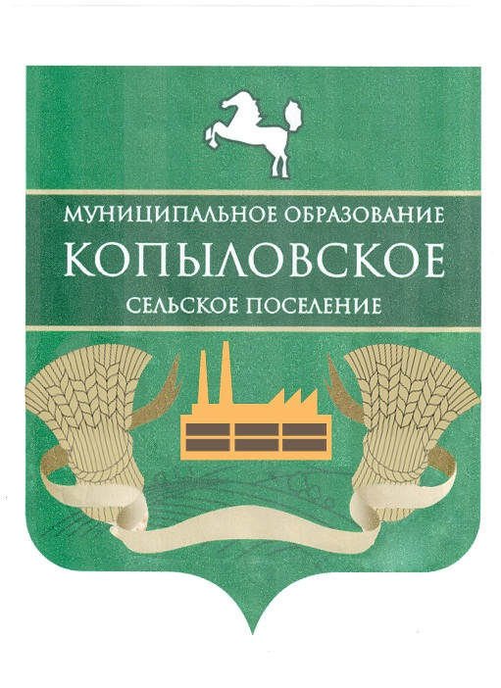

**АДМИНИСТРАЦИЯ КОПЫЛОВСКОГО СЕЛЬСКОГО ПОСЕЛЕНИЯ**

**ПОСТАНОВЛЕНИЕ**

«27» мая 2015г. № 99

Об утверждении Порядка определения размера

платы по соглашению об установлении сервитута

в отношении земельных участков,

находящихся в муниципальной собственности

муниципального образования

«Копыловское сельское поселение»

В соответствии с пунктом 2 статьи 39.25 Земельного кодекса Российской Федерации, на основании Устава муниципального образования «Копыловское сельское поселение» Томского района Томской области,

**ПОСТАНОВЛЯЮ:**

1. Утвердить Порядок определения размера платы по соглашению об установлении сервитута в отношении земельных участков, находящихся в муниципальной собственности муниципального образования «Копыловское сельское поселение», согласно приложению.

2. Опубликовать настоящее постановление в Информационном бюллетене Копыловского сельского поселения, разместить на официальном сайте муниципального образования «Копыловское сельское поселение» в сети Интернет (<http://kopilovosp.tomsk.ru/>), направить настоящее постановление в структурное подразделение Администрации Томской области, определенное Губернатором Томской области, выполняющее функции уполномоченного органа по ведению Регистра муниципальных нормативных правовых актов в Томской области.

3. Настоящее Постановление вступает в силу со дня официального опубликования.

4. Контроль за исполнением настоящего постановления возложить на специалиста 1 категории по землеустройству и градостроительству Администрации Копыловского сельского поселения Н.В. Пролубникову.

Глава поселения

(Глава Администрации) А.А. Куринский

Н.В.Пролубникова

989488

Приложение

к постановлению Администрации

Копыловского сельского поселения

от ___________ № ______

**ПОРЯДОК**

**определения размера платы по соглашению об установлении сервитута в отношении земельных участков, находящихся в муниципальной собственности муниципального образования «Копыловское сельское поселение»**

1. Настоящим Порядком определяется размер платы по соглашению об установлении сервитута в отношении земельных участков, находящихся в муниципальной собственности муниципального образования «Копыловское сельское поселение» (далее – земельный участок).

2. Размер платы по соглашению об установлении сервитута определяется на основании кадастровой стоимости земельного участка и рассчитывается как 0,01 процента кадастровой стоимости земельного участка за каждый год срока действия сервитута, если иное не установлено настоящим Порядком.

3. Размер платы по соглашению об установлении сервитута, заключенному в отношении земельных участков, находящихся в муниципальной собственности муниципального образования «Копыловское сельское поселение» и предоставленных в постоянное (бессрочное) пользование, либо в пожизненное наследуемое владение, либо в аренду, может быть определен как разница рыночной стоимости указанных прав на земельный участок до и после установления сервитута, которая определяется независимым оценщиком в соответствии с законодательством Российской Федерации об оценочной деятельности.

4. Смена правообладателя земельного участка не является основанием для пересмотра размера платы по соглашению об установлении сервитута, определенного в соответствии с настоящим Порядком.

5. В случае если сервитут устанавливается в отношении части земельного участка, размер платы по соглашению об установлении сервитута определяется пропорционально площади этой части земельного участка в соответствии с настоящим Порядком.